二项式定理答案

- 选择题：BDCBA CBCBB CD
- 填空题：13．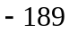；14．4；15．1330；16．①④．
三．17．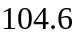；18．672；19．（1）127；（2）1093；20．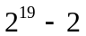=524286；
21．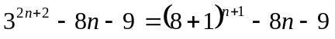
=
=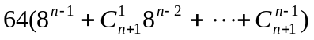
∵ 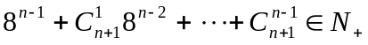
∴ 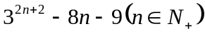能被64整除．
22．设此三项为第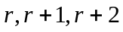项，由已知得
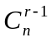∶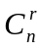∶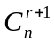=3∶8∶14
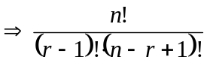∶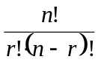∶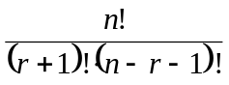=3∶8∶14
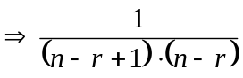∶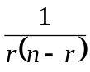∶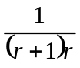=3∶8∶14
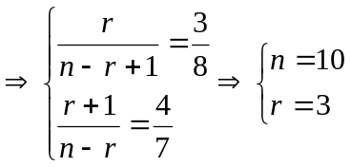
∴ 展开式中系数最大的项为

